IOT 프로젝트 최종 보고서

작성일: 2020. 06. 19

작성자: 김 동 찬

# **1. 프로젝트 명**

|  |
| --- |
| 스마트 LED 무드등 |

# **2. 팀 명 / 팀 구성원**

**팀 명** : 무드노드 **팀 구성원** : 김동찬 – 201555014 / 유석민 – 201355082

# **3. 프로젝트 목적**

코로나로 인해 외부 활동이 제한되는 시기에 답답함이 쌓여가는 실정입니다. 따라서 아두이노의 개념과 실습을 해 익힌 지식을 통하여 실용적이고 감성적인 무드 등을 만들고자 하였으며, 하루를 마무리하고 휴식을 취하는 밤에 풍부한 감성을 한 층 더 느끼며 마음의 풍족함을 얻고자 제작하게 되었습니다.

# **4. 프로젝트의 내용**

1. 조도 센서와 LED를 연결하여 주변 환경의 밝기에 따른 LED 점멸 기능을 구현 .

2. LED 점멸이 되었다는 것을 소리로 인지할 수 있도록 릴레이를 추가 연결하여 청각효과 적용.

3. 실시간 현재 시각을 LCD디스플레이를 이용하여 표시.

4. 매 정각에 2초간의 부저를 발생시켜 시간의 흐름을 인지 할 수 있도록 청각효과 적용.

# **5. 팀원들의 역할**

김동찬 – 조도 센서와 릴레이를 이용한 LED 전구 제어 구현, 소스 결합

유석민 – LCD 디스플레이와 부저를 이용한 시계 구현, 결과물 영상 촬영, 편집

# **6. 프로젝트 구성 방안**

**목적**

* 배운 것을 토대로 어두운 공간에서 알아서 밝혀주는 LED등을 만들어 은은한 방의 분위기를 연출 하자는 목적.

**조도 센서 이용**

* 공간이 어두워지면 LED전구를 킴
* 공간이 밝아지면 LED전구를 끔
* LED 전구가 키고 꺼질 때 릴레이 한번씩 발생

**LCD 디스플레이 이용**

* 항상 현재 시간을 표시
* 정각마다 정각을 알리는 부저 사운드 짧게 발생

# **7. 회로도**

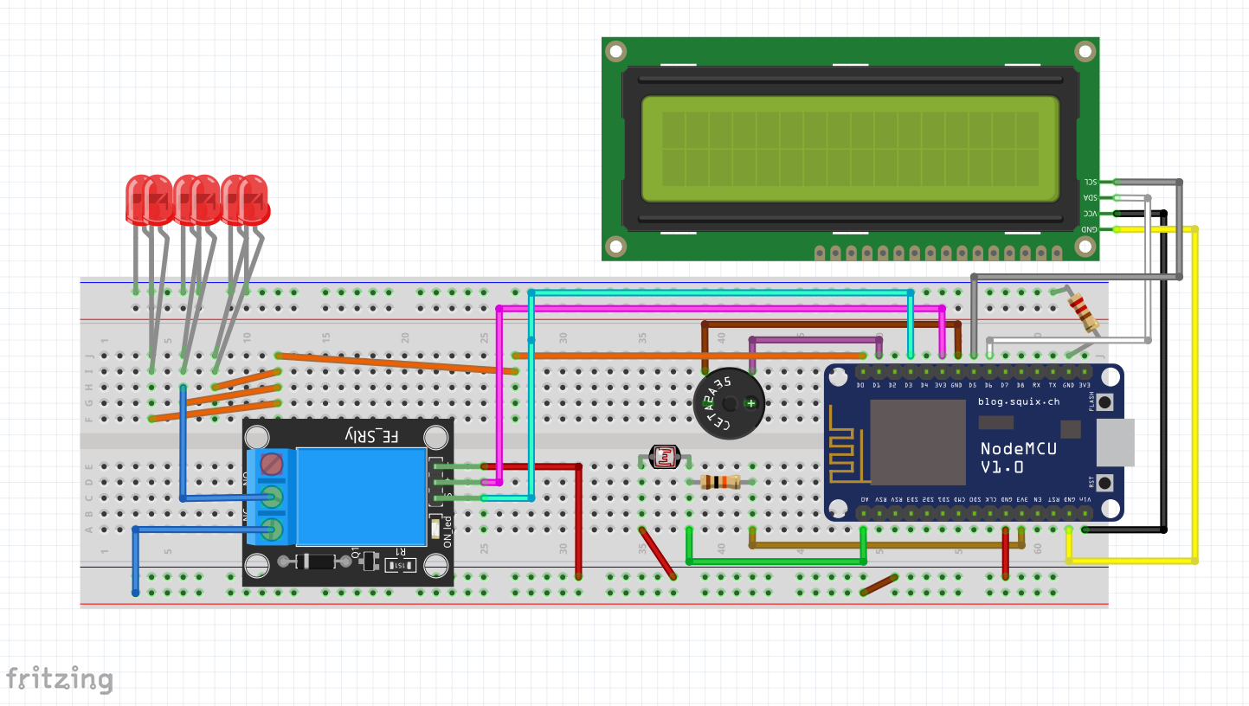

# **8. 소스코드**

**▣ 헤더 파일, 라이브러리, 기타 설정**

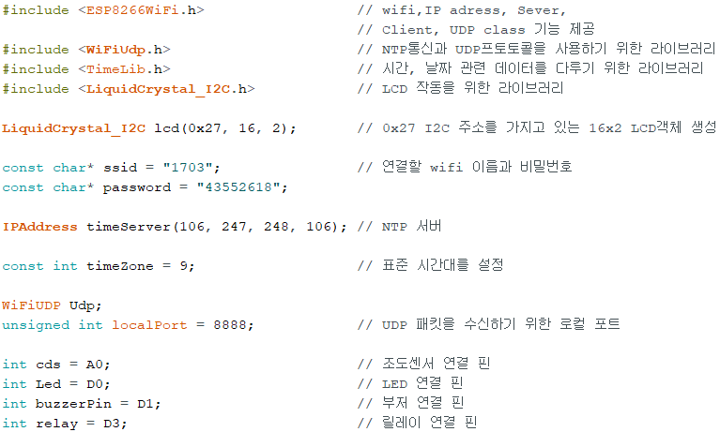

**▣ setup() 코드 : LED , 부저, 릴레이 핀 모드 설정, LCD 관련 설정**

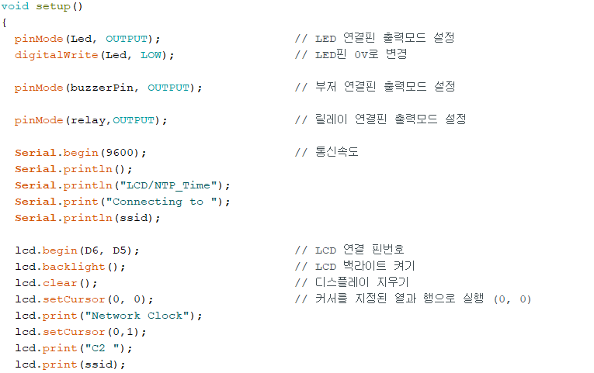

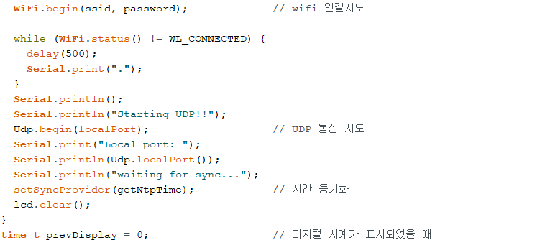

**▣ loop() 코드: digitalClockDisplay() 함수 실행, 조도 센서, 릴레이 작동**

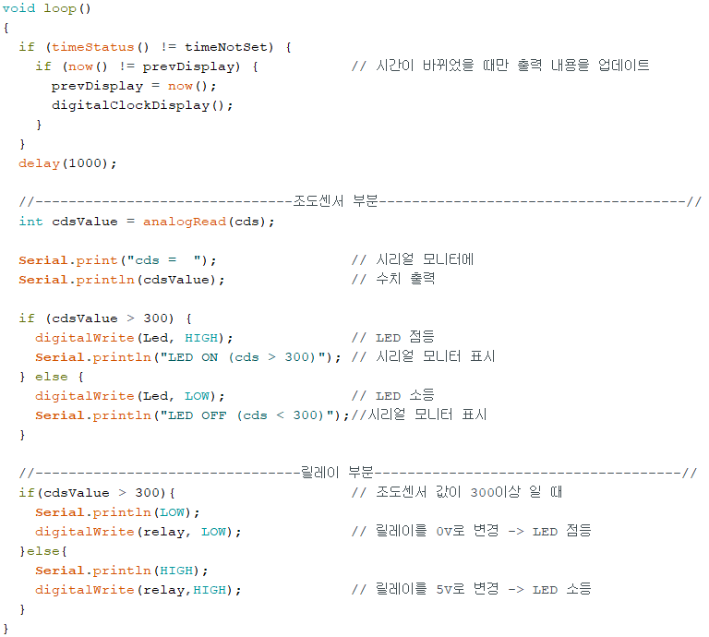

**시리얼 모니터 상황** _(실시간으로 시간과 조도센서의 따라 LED상태를 보여준다.)

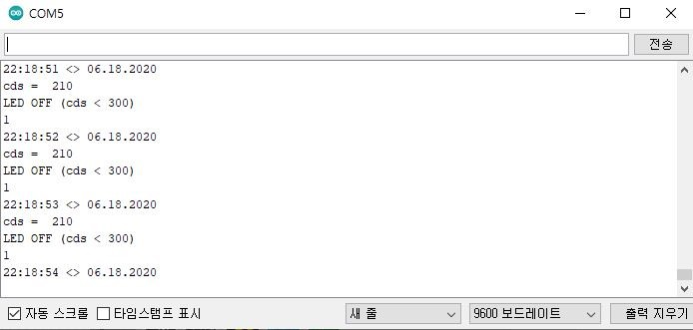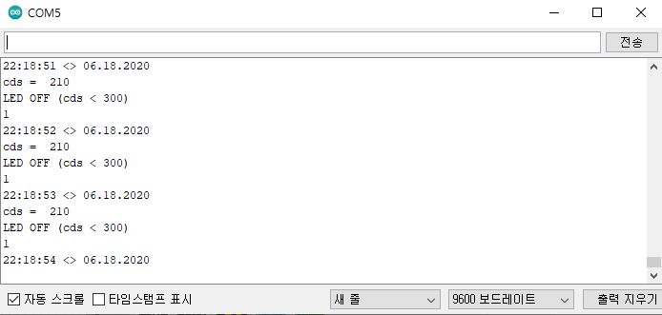

**▣ digitalClockDisplay() 코드**

**: LCD 시간 나타내기 및 정각 부저 울리기**

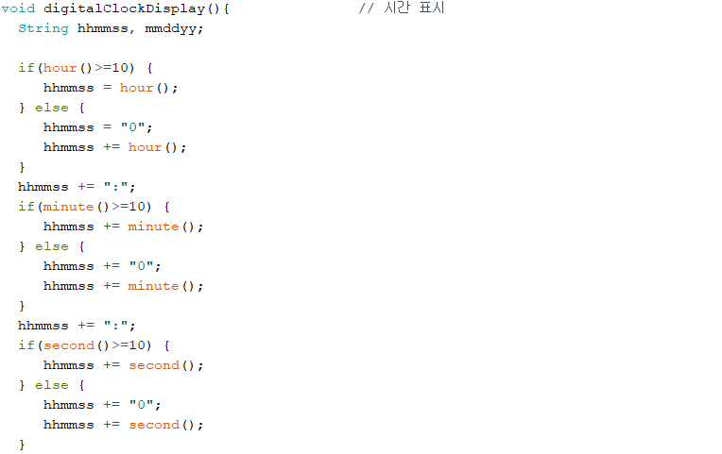

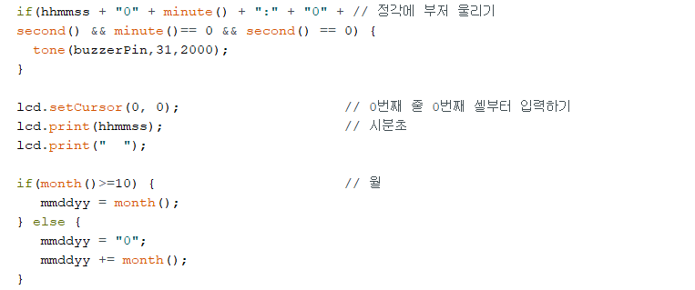

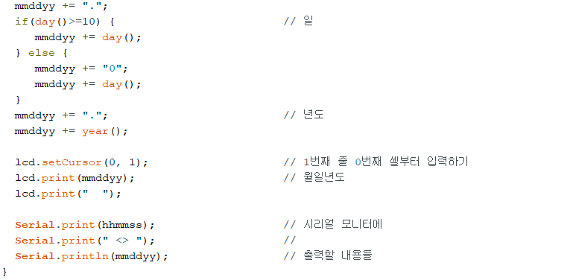

**▣ NTP 통신 부분**

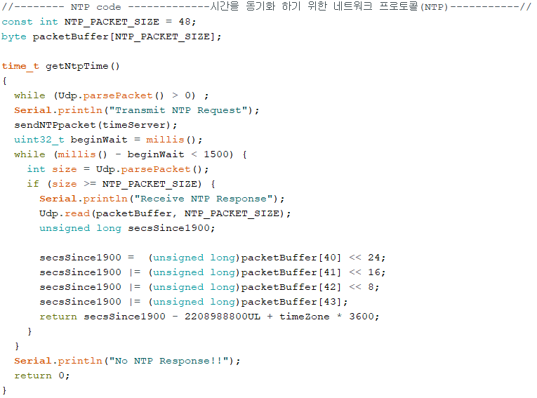

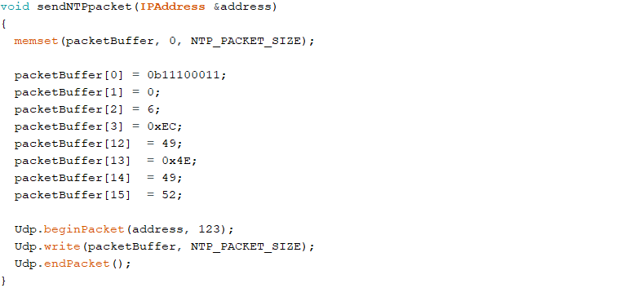

# **9. 최종 결과물**

|  |  |
| --- | --- |
| -전체적인 모습- | -작동 중- |

# **10. 마무리**

학부 시절 동안 처음 접해보는 IOT 아두이노 실습 수업이었습니다.

프로젝트 계획서 작성 시에 계획한 대로 결과물이 나올지에 대해 걱정 반 두려움 반으로 시작을 하였습니다.

그러나 우려했던 것과 반대로 실습 내용을 토대로 하나하나 진행 해 나가면서 즐거움이 생겼고, 최종적으로 계획한 결과물을 만들어 낼 수 있었습니다.

한 학기 동안 새로운 경험이었고 만족감과 결과물도 챙겨갈 수 있었던 시간이 되었습니다.